二次函数y=ax²+bx+c(a≠0)的图象与性质—巩固练习（基础）
【巩固练习】
一、选择题
1. 将二次函数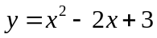化为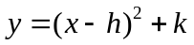的形式，结果为（ ）．
A．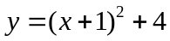 B．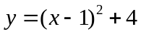 C．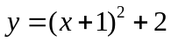 D．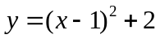
2．（2016•益阳）关于抛物线y=x²﹣2x+1，下列说法错误的是（ ）
A．开口向上 B．与x轴有两个重合的交点
C．对称轴是直线x=1 D．当x＞1时，y随x的增大而减小
3．若二次函数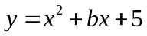配方后为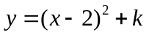，则b、k的值分别为（ ）．
A．0，5 B．0，1 C．-4，5 D．-4，1
4．抛物线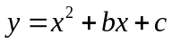的图象向右平移2个单位长度，再向下平移3个单位长度，所得图象的解析式
为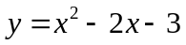，则b、c的值为（ ）．
A.b=2，c=2 B. b=2，c=0 C. b= -2，c= -1 D. b= -3，c=2
5．已知抛物线y=ax²+bx+c的对称轴为x=2，且经过点(3，0)，则a+b+c的值( )
A. 等于0 B.等于1 C. 等于-1 D. 不能确定
6．（2015•安徽）如图，一次函数y₁=x与二次函数y₂=ax²+bx+c图象相交于P、Q两点，则函数
y=ax²+（b﹣1）x+c的图象可能是（ ）
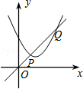
A. 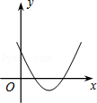 B. 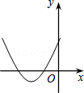 C. 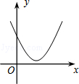 D. 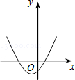
二、填空题
7．（2015•怀化）二次函数y=x²+2x的顶点坐标为 ，对称轴是直线 ．
8．已知二次函数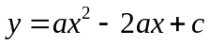，当x＝-1时，函数y的值为4，那么当x＝3时，函数y的值为________．
9．二次函数的图象经过A(-1，0)、B(3，0)两点，其顶点坐标是________．
10．二次函数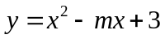的图象与x轴的交点如图所示．根据图中信息可得到m的值是________．
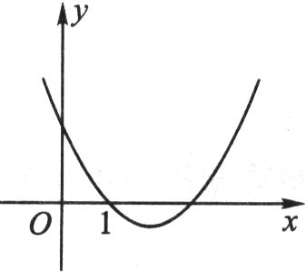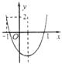
第10题 第11题
11．如图二次函数y=ax²+bx+c的图象开口向上，图象经过点(-1，2)和(1，0)且与y轴交于负半轴
第①问：给出四个结论：①a>0；②b>0；③c>0；④a+b+c=0其中正确的结论的序号是___ ；
第②问：给出四个结论：①abc<0；②2a+b>0；③a+c=1；④a>1，其中正确的结论的序号是___ __.
12．（2016•玄武区一模）如图为函数：y=x²﹣1，y=x²+6x+8，y=x²﹣6x+8，y=x²﹣12x+35在同一平面直角坐标系中的图象，其中最有可能是y=x²﹣6x+8的图象的序号是 ．
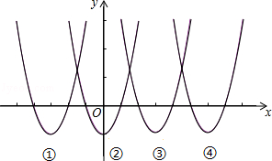

三、解答题
13．（2015•齐齐哈尔）如图，在平面直角坐标系中，正方形OABC的边长为4，顶点A、C分别在x轴、y轴的正半轴，抛物线y=﹣x²+bx+c经过B、C两点，点D为抛物线的顶点，连接AC、BD、CD．
（1）求此抛物线的解析式．
（2）求此抛物线顶点D的坐标和四边形ABCD的面积．
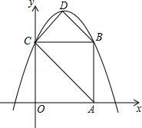

14. 如图所示，抛物线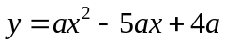与x轴相交于点A、B，且过点C（5，4）．
（1）求a的值和该抛物线顶点P的坐标；
（2）请你设计一种平移的方法，使平移后抛物线的顶点落在第二象限，并写出平移后抛物线的解析式．
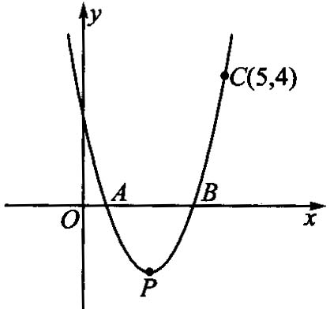
15.已知抛物线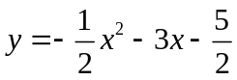：
(1)求抛物线的开口方向、对称轴和顶点坐标；
(2)画函数图象，并根据图象说出x取何值时，y随x的增大而增大？x取何值时，y随x的增大而减小？函数y有最大值还是最小值？最值为多少？

【答案与解析】
一、选择题
1.【答案】D；
【解析】根据配方法的方法及步骤，将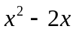化成含的完全平方式为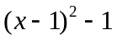，
所以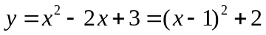．
2.【答案】D．
【解析】画出抛物线y=x²﹣2x+1的图象，如图所示．
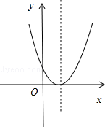
A、∵a=1，
∴抛物线开口向上，A正确；
B、∵令x²﹣2x+1=0，△=（﹣2）²﹣4×1×1=0，
∴该抛物线与x轴有两个重合的交点，B正确；
C、∵﹣=﹣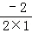=1，
∴该抛物线对称轴是直线x=1，C正确；
D、∵抛物线开口向上，且抛物线的对称轴为x=1，
∴当x＞1时，y随x的增大而增大，D不正确．
故选D．
3.【答案】D；
【解析】因为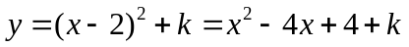，所以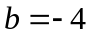，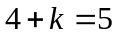，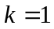．
4.【答案】B；
【解析】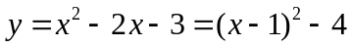，把抛物线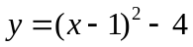向左平移2个单位长度，
再向上平移3个单位长度后得抛物线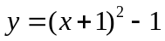，
∴ 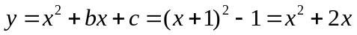，∴ 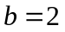，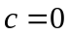．
5.【答案】A；
【解析】因为抛物线y=ax²+bx+c的对称轴为x=2，且经过点(3，0)，所以过点（1,0）代入解析式
得a+b+c=0.
6.【答案】A；
【解析】∵一次函数y₁=x与二次函数y₂=ax²+bx+c图象相交于P、Q两点，
∴方程ax²+（b﹣1）x+c=0有两个不相等的根，
∴函数y=ax²+（b﹣1）x+c与x轴有两个交点，
∵方程ax²+（b﹣1）x+c=0的两个不相等的根x₁＞0，x₂＞0，
∴x₁+x₂=﹣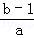＞0，
∴﹣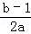＞0，
∴函数y=ax²+（b﹣1）x+c的对称轴x=﹣＞0，
∵a＞0，开口向上，
∴A符合条件，故选A．

二、填空题
7．【答案】（﹣1，﹣1）；x=﹣1.
【解析】∵y=x²+2x=（x+1）²﹣1，
∴二次函数y=x²+4x的顶点坐标是：（﹣1，﹣1），对称轴是直线x=﹣1．
8．【答案】4；
【解析】由对称轴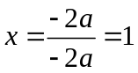，∴ x＝3与x＝-1关于x＝1对称，∴ x＝3时，y＝4.
9．【答案】(1，-4) ；
【解析】求出解析式.
10．【答案】4；
【解析】由图象发现抛物线经过点（1，0），把，代入，得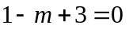，解得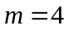．
11．【答案】①④，②③④；
12.【答案】③
【解析】y=x²﹣1对称轴是x=0，图象中第二个，
y=x²+6x+8对称轴是x=﹣3，图象中第一个，
y=x²﹣6x+8对称轴是x=3，图象中第三个，
y=x²﹣12x+35对称轴是x=6，图象中第四个.
三、解答题
13.【答案与解析】
解：（1）由已知得：C（0，4），B（4，4），
把B与C坐标代入y=﹣x²+bx+c得：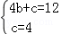，
解得：b=2，c=4，
则解析式为y=﹣x²+2x+4；
（2）∵y=﹣x²+2x+4=﹣（x﹣2）²+6，
∴抛物线顶点坐标为（2，6），
则S_{四边形ABDC}=S_{△ABC}+S_{△BCD}=×4×4+×4×2=8+4=12．
14.【答案与解析】
（1）把点C(5，4)代入抛物线得，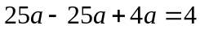，解得．
∴ 该二次函数的解析式为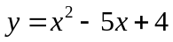．
∵ 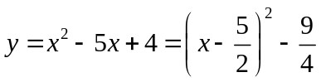，
∴ 顶点坐标为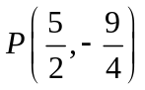．
（2）（答案不唯一，合理即正确）
如先向左平移3个单位，再向上平移4个单位，
得到二次函数解析式为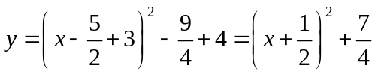，即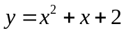．
15.【答案与解析】
(1)∵ 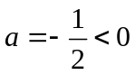，b＝-3，∴ 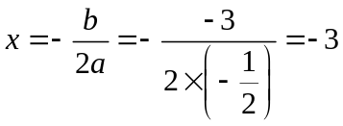，
把x＝-3代入解析式得，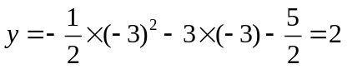．
∴ 抛物线的开口向下，对称轴是直线x＝-3，顶点坐标是(-3，2)．
(2)由于抛物线的顶点坐标为A(-3，2)，对称轴为x＝-3．抛物线与x轴两交点为B(-5，0)和
C(-1，0)，与y轴的交点为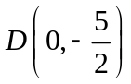，取D关于对称轴的对称点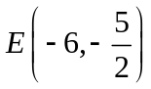，用平滑曲线顺次连结，便得到二次函数的图象，如图所示．
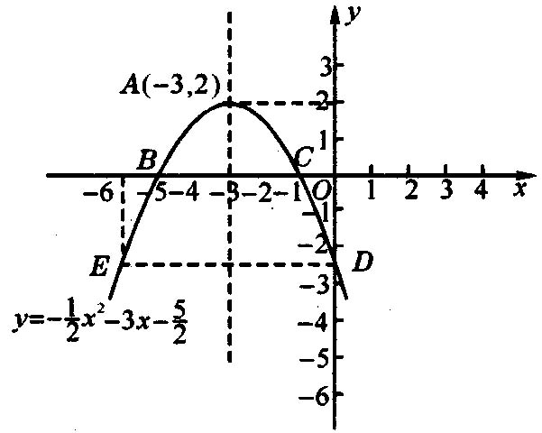
从图象可以看出：在对称轴左侧，即当x＜-3时，y随x的增大而增大；在对称轴右侧，
即当x＞-3时，y随x的增大而减小．因为抛物线的开口向下，顶点A是抛物线的最高点，
所以函数有最大值，当x＝-3时，

